Diagramas

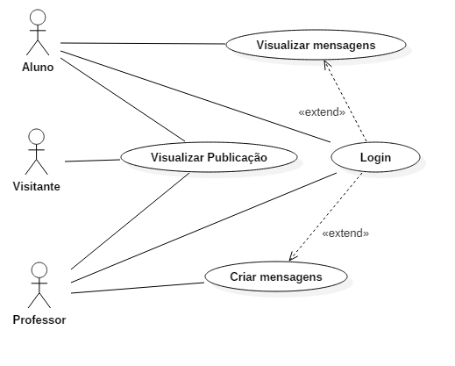

Diagrama casos de uso Mobile

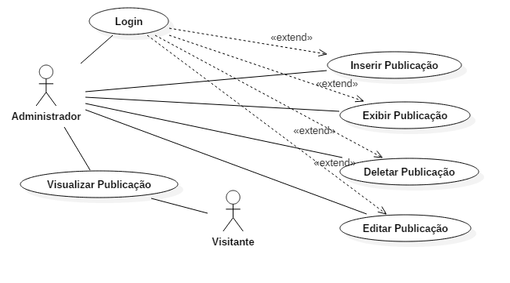

Diagrama de casos de uso WEB

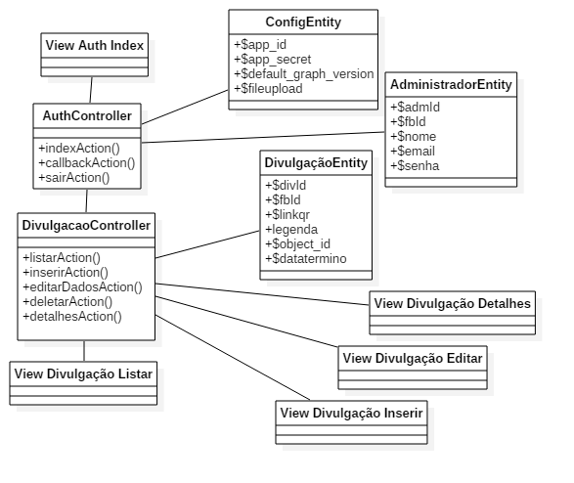

Diagrama de classes do módulo administrador

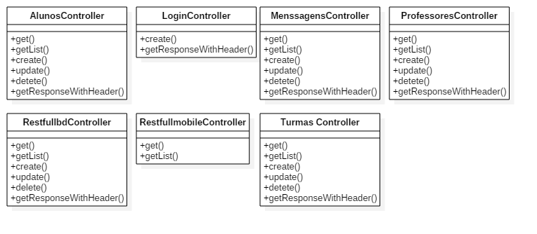

Diagrama de classes do módulo API

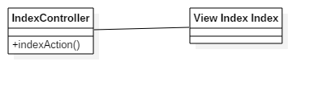

Diagrama de classes do módulo Cliente

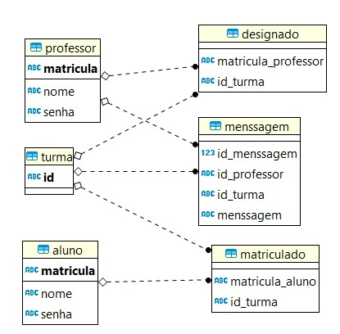

Diagrama de entidade e relacionamento da API fictícia

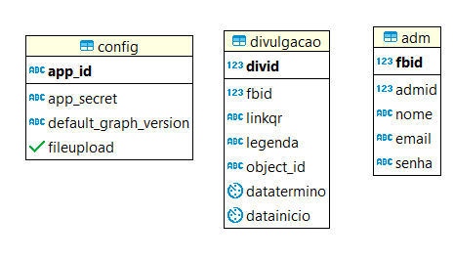

Diagrama de entidade e relacionamento do SID

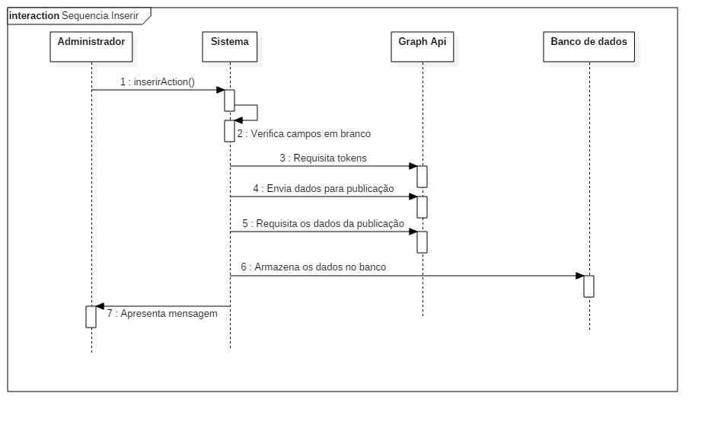

Diagrama de sequência para inserção

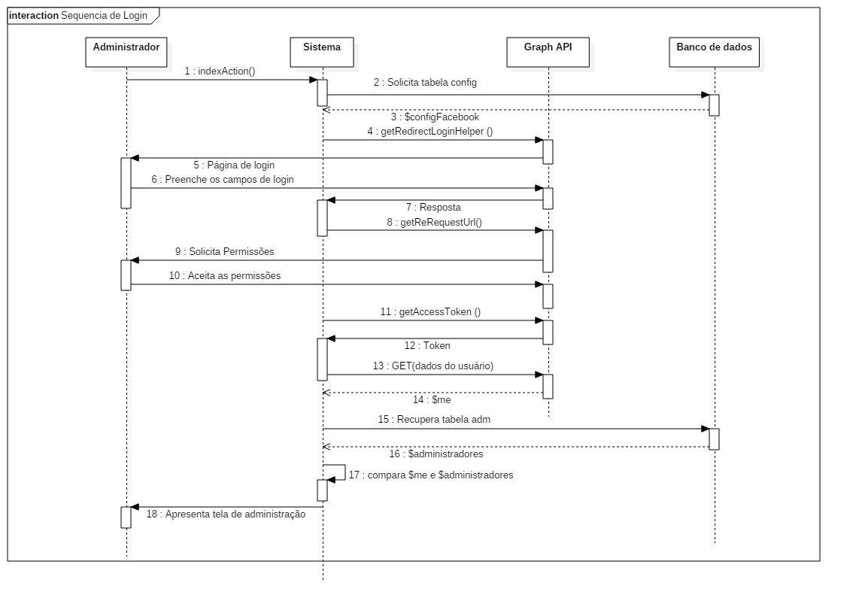

Diagrama de sequência para Login

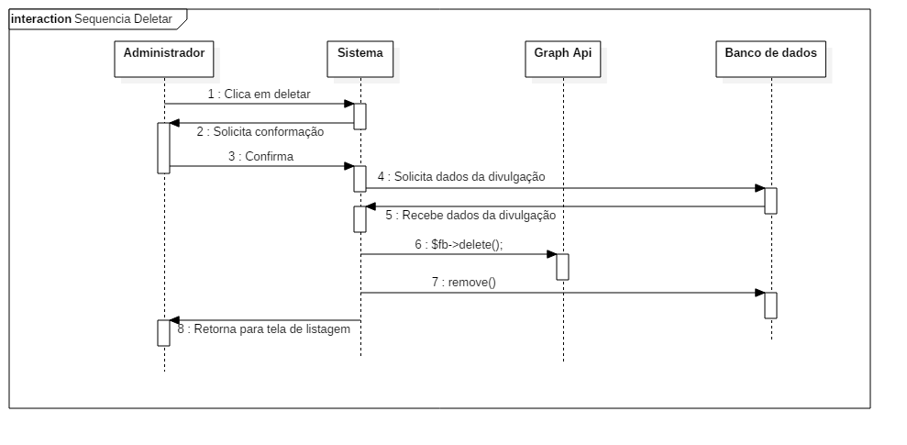

Diagrama de sequência para deletar

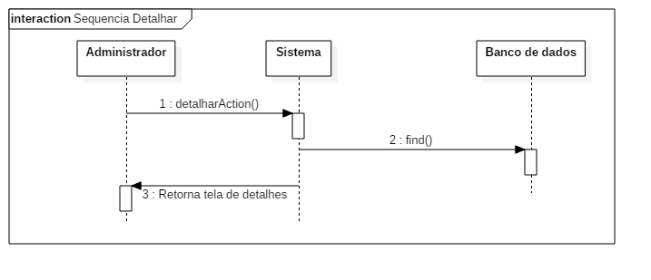

Diagrama de sequência para detalhar

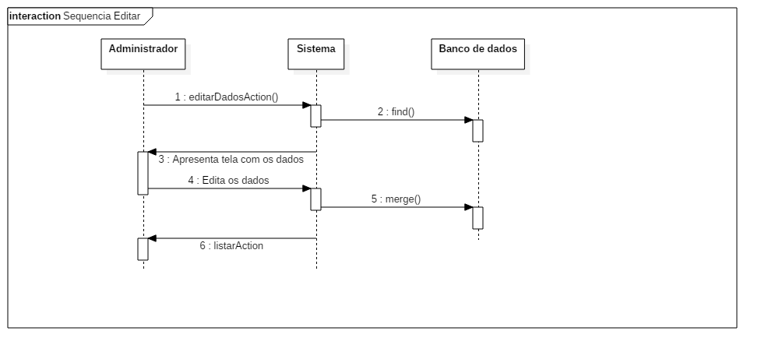

Diagrama de sequência para editar

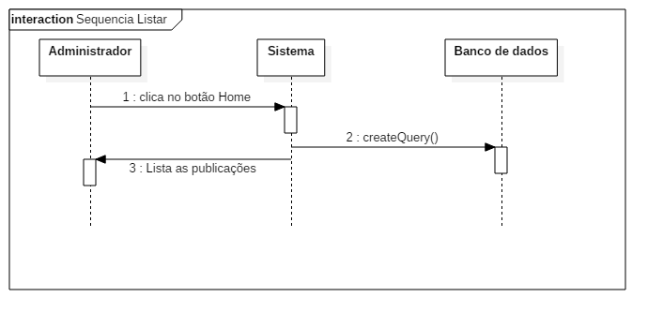

Diagrama de sequência para listar